ТРЕУГОЛЬНИК ПРЯМОУГОЛЬНЫЙ

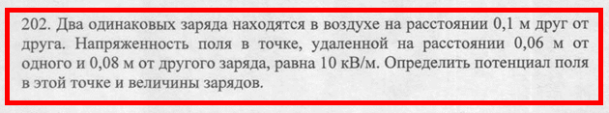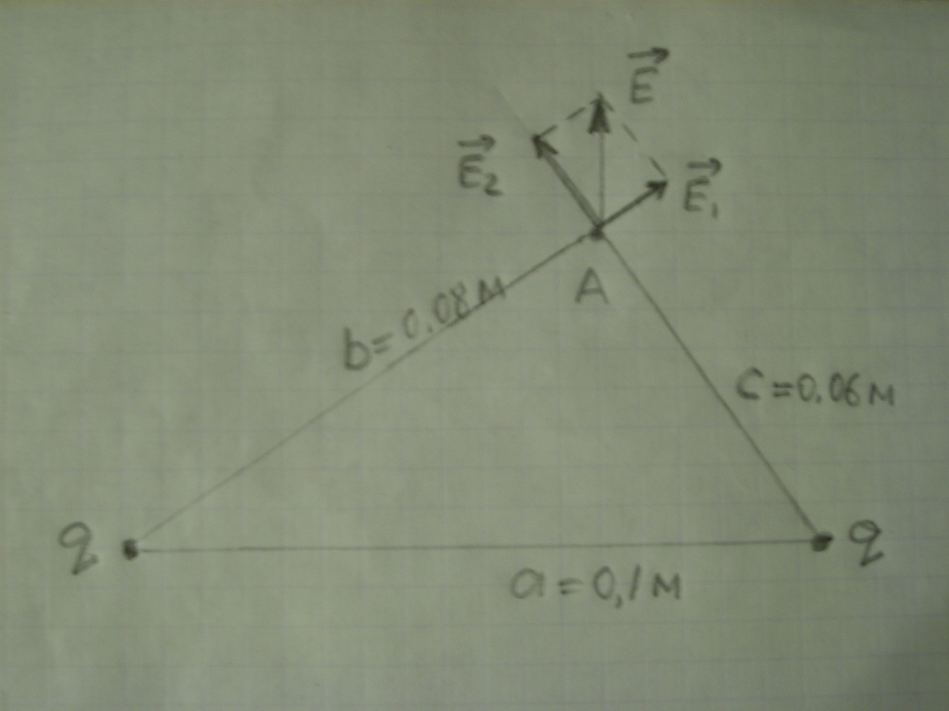

Решение. Напряжённость в точке А по принципу суперпозиции равна геометрической сумме напряжённостей от каждого заряда.

Модуль этой напряжённости по теореме косинусов

Где

где

Угол найдём по теореме косинусов

Тогда

Отсюда заряд

Потенциал в точке А равен алгебраической сумме потенциалов

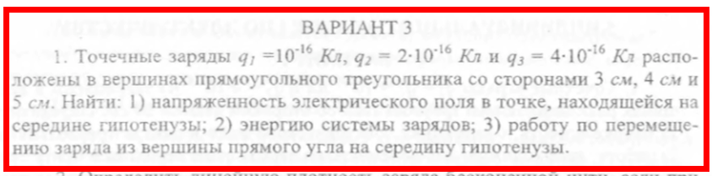  
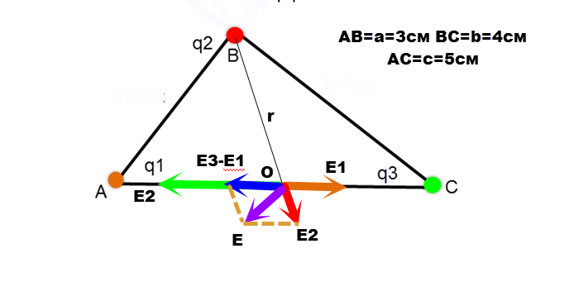

Решение. Нетрудно заметить, что треугольник АВС прямоугольный, стороны АВ и ВС – катеты, АС - гипотенуза, т.к. выполняется равенство по теореме Пифагора

Вот выдержка из Википедии



Медиана ВО

Значит треугольник равнобедренный, значит

Тогда угол между синим и красным векторами

Искомая напряжённость в точке О по принципу суперпозиции равна

Модуль этой напряжённости найдём по теореме косинусов

Где

Где – электрическая постоянная

Потенциальная энергия системы трёх точечных зарядов равна

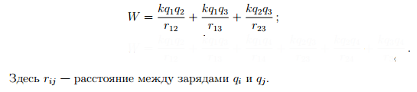

В нашем случае

Потенциал от первого и третьего зарядов в точке В по принципу суперпозиции

Потенциал от первого и третьего зарядов в точке O по принципу суперпозиции

Тогда работа по перемещению второго заряда из точки В в точку О

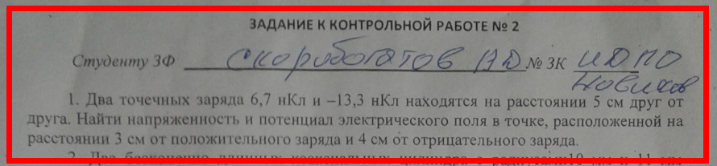

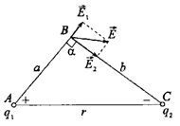

Решение. Нетрудно заметить, что треугольник АВС прямоугольный, стороны АВ и ВС – катеты, АС - гипотенуза, т.к. выполняется равенство по теореме Пифагора

Искомая напряжённость по принципу суперпозиции равна

Модуль этой напряжённости

Напряжённости электрического поля, создаваемого первым и вторым зарядом соответственно равны

где

Потенциал в точке В равен алгебраической сумме потенциалов

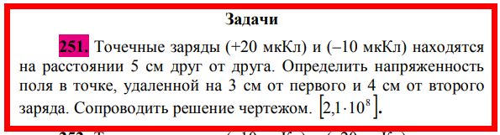



Решение. Нетрудно заметить, что треугольник АВС прямоугольный, стороны АВ и ВС – катеты, АС - гипотенуза, т.к. выполняется равенство по теореме Пифагора

Искомая напряжённость по принципу суперпозиции равна

Модуль этой напряжённости

Напряжённости электрического поля, создаваемого первым и вторым зарядом соответственно равны

где

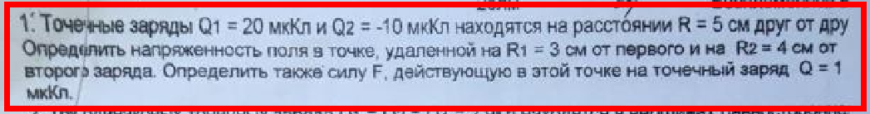



Решение. Нетрудно заметить, что треугольник АВС прямоугольный, стороны АВ и ВС – катеты, АС - гипотенуза, т.к. выполняется равенство по теореме Пифагора

Искомая напряжённость по принципу суперпозиции равна

Модуль этой напряжённости

Напряжённости электрического поля, создаваемого первым и вторым зарядом соответственно равны

где

Сила, действующая на заряд

**6. Расстояние между двумя точечными зарядами q1=3 мкКл и q2=-q1 равно 10 см. Определить силу F, действующую на точечный заряд q=0,1 мкКл, удаленный на r1=6см от первого и на r2=8 см от второго зарядов.**

Решение.

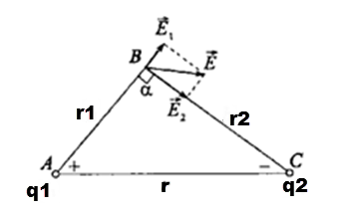

Нетрудно заметить, что треугольник АВС прямоугольный, стороны АВ и ВС – катеты, АС - гипотенуза, т.к. выполняется равенство по теореме Пифагора

Искомая напряжённость по принципу суперпозиции равна

Модуль этой напряжённости по теореме Пифагора

Напряжённости электрического поля, создаваемого первым и вторым зарядом соответственно равны

где

Сила, действующая на заряд

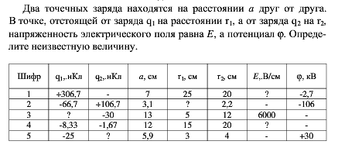

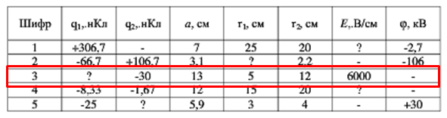

Решение.

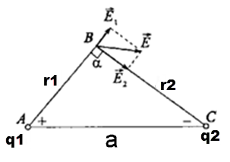

По принципу суперпозиции напряжённость в точке В равна сумме напряжённостей от каждого заряда.

Модуль этой напряжённости найдём по теореме косинусов

Где

Где

– электрическая постоянная

Угол найдём по теореме косинусов

По принципу суперпозиции потенциал в точке В равен алгебраической сумме потенциалов от зарядов

**255.**Расстояние между двумя точечными зарядами *q*1=22 нКл и *q*2=-44 нКл равно 5 см. Найти напряжённость электрического поля в точке, находящейся на расстоянии 3 см от положительного заряда и 4 см от отрицательного заряда.



Решение. Нетрудно заметить, что треугольник АВС прямоугольный, стороны АВ и ВС – катеты, АС - гипотенуза, т.к. выполняется равенство по теореме Пифагора

Искомая напряжённость по принципу суперпозиции равна

Модуль этой напряжённости

Напряжённости электрического поля, создаваемого первым и вторым зарядом соответственно равны

где

Ответ:



Решение.

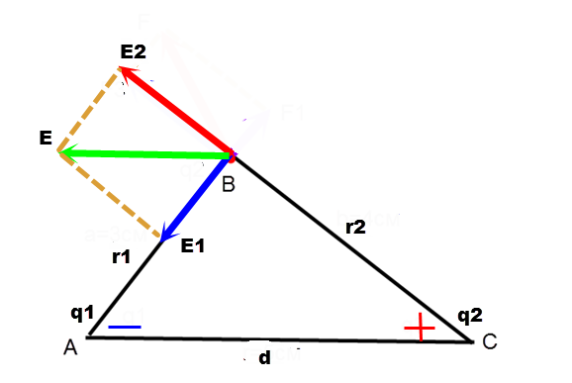

Нетрудно заметить, что треугольник АВС прямоугольный, стороны АВ и ВС – катеты, АС - гипотенуза, т.к. выполняется равенство по теореме Пифагора

Искомая напряжённость по принципу суперпозиции равна

Модуль этой напряжённости

Напряжённости электрического поля, создаваемого первым и вторым зарядом соответственно равны

где

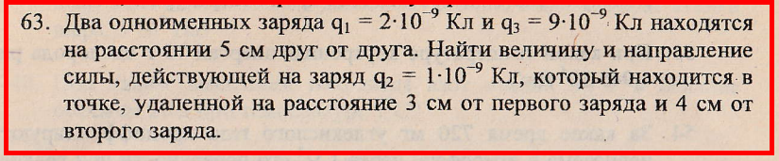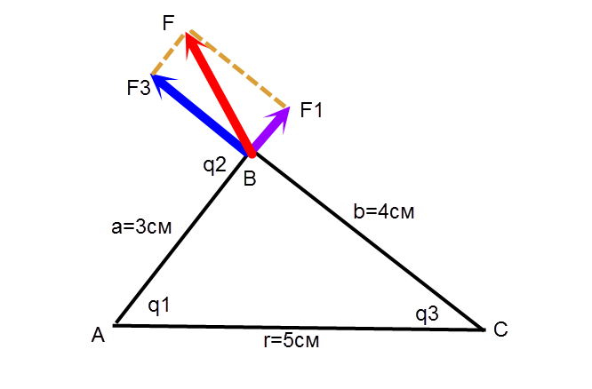

Решение. Нетрудно заметить, что треугольник АВС прямоугольный, стороны АВ и ВС – катеты, АС - гипотенуза, т.к. выполняется равенство по теореме Пифагора

Искомая сила по принципу суперпозиции равна

Модуль этой силы

Заряды вершинах одноимённые, поэтому отталкиваются с силой, равной по закону Кулона

Где – электрическая постоянная